Защитим будущее,
извлекая уроки из прошлого

УРОКИ, ИЗВЛЕЧЕННЫЕ ИЗ АВАРИИ
Дата и время происшествия: | 10.08.2017 в 17:45 | Мероприятия по локализации и устранению причин аварии:  - Провести внеплановую учебную тревогу «Выброс»  с работниками ОАО «Томскгазпром».  - Обеспечить строгое соблюдение ФНиП в области промышленной безопасности при производстве работ по капитальному ремонту скважин.  Извлеченные уроки:  Необходимо своевременно производить диагностику, проверку технического состояния противовыбросового оборудования. Обеспечить соблюдение технологий проведения работ при бурении скважин. Повысить контроль со стороны заказчика за подрядными организациями.  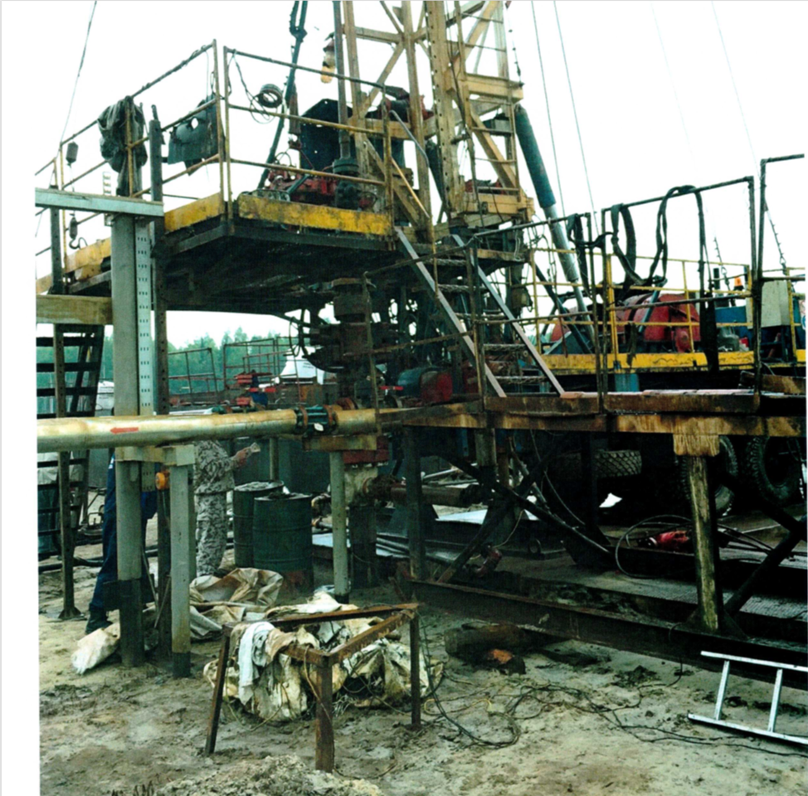
Наименование организации: | ОАО «Томскгазпром»
Ведомственная принадлежность: | ПАО «Газпром»
Место аварии: | Фонд скважин
Вид аварии: | Выброс опасных веществ
Краткое описание аварии:
При производстве работ по промывке скважины 8106 Останинского НГКМ произошло нефтегазоводопроявление с последующим выбросом опасных веществ.
Последствия аварии:
(в т.ч. наличие пострадавших, ущерб)
Экономического ущерба нет.

Технические причины аварии:
- Неуравновешенность пластового давления гидростатическим давлением столба жидкости;
- Применение неисправного противовыбросового оборудования (ПВО) для обеспечения герметичности устья скважины.
Организационные причины аварии:
- При перерыве в работе ремонтной бригады устье скважины не загерметизировано средствами ПВО.
- Отсутствие двойного объёма жидкости глушения плотности согласно плану на проведение ремонтных работ.

